原产地证申报系统企业端使用手册

中贸促信息技术有限责任公司

一、前言
本手册主要针对新原产地申报系统申请端（企业端）的操作，对初次使用本系统的企业有初步的指导作用。新用户可以在Windows XP、Windows 7 x86 x64、Windows8、Windows10 x86 x64位等系统进行操作，系统支持IE8和IE8以上浏览器，360浏览器兼容模式。

二、企业注册登录
（一）企业注册说明
所有需要在贸促会办理原产地证书业务的企业，均需在贸促会新原产地证书申报系统进行注册、获取登录帐号，具体说明如下：
1.没有在贸促会签证机构做过登记的企业，首先登陆http://www.co.ccpit.org到“关于原产地证——相关表格下载”里下载《申请原产地证书企业注册登记表》，按照注册需知填写并提交相应文件到当地的贸促会签证机构申请登记，获取9位企业注册号；
2.企业获得9位企业注册号后，进入新贸促会原产地证申报系统进行一次注册（一个企业注册号只能注册一次），获取企业管理员帐号，用企业管理员帐号登录后，可以开设多个操作员帐号；
3.注册时填写的企业注册号、企业中文名称、企业英文名称、手签员姓名必须与在贸促会登记的完全一致，企业备案了多个手签员，输入任意一个手签员姓名均可，有问题可以点击“求助贸促机构”获取你登记的贸促会签证机构的联系电话，向贸促会签证机构工作人员寻求协助；
4.一个手机号只能注册一次，并确保能收到系统发送的验证码，若您输入的手机号无误，但收不到验证码，请检查您的手机是否开启了垃圾短信拦截功能。
（二）注册具体步骤
从http://www.co.ccpit.org网站首页，点击“原产地证申报”进入登录注册页面，如下：

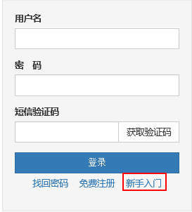
1.注册
点击“免费注册”进入到注册界面：
第一步：填写备案信息进行验证：
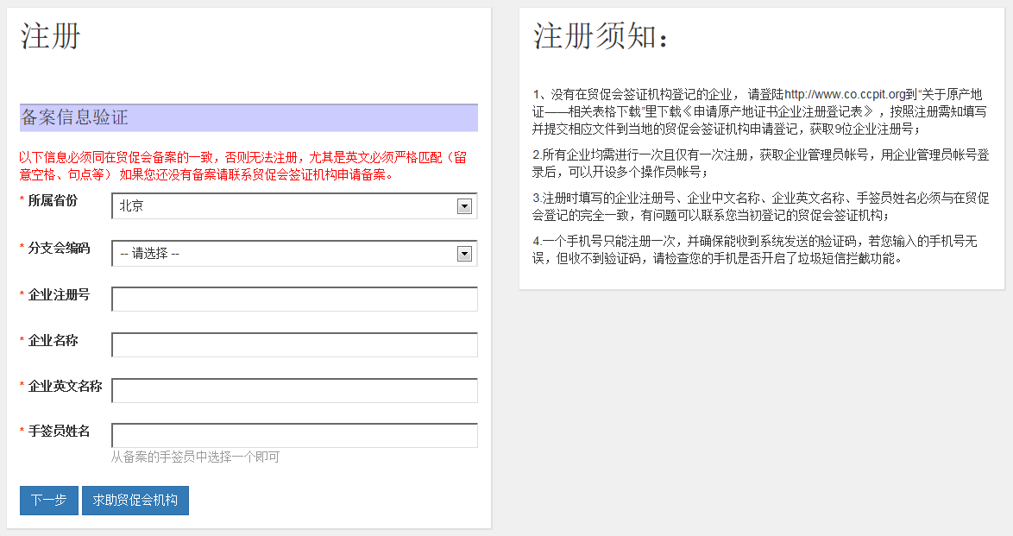
根据提示选择“所属省份”、“分支会编码”，填写在贸促会备案的企业注册号、企业名称、企业英文名称、手签员姓名；如果填写信息与在贸促会备案的信息不一致将无法进入下一步，可以点击“求助贸促会机构”寻求帮助。
第二步：填写企业管理员帐号信息
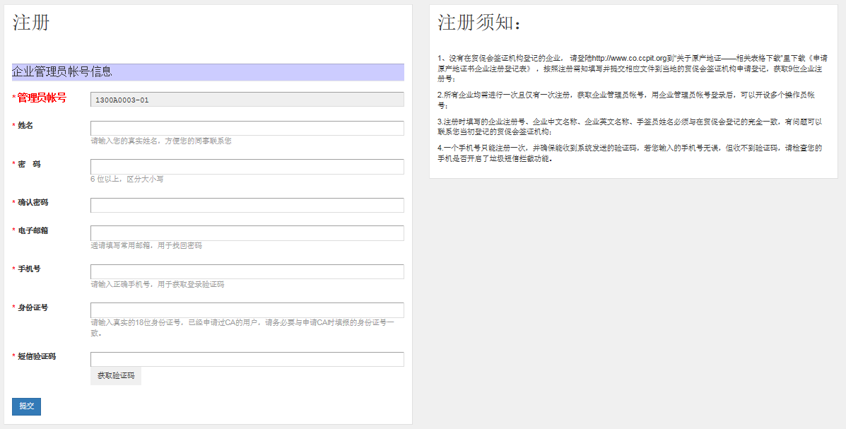
①企业管理员帐号：企业9位贸促会编号+“-01”，系统自动生成；
②姓名：企业管理员帐号管理者姓名，该帐号有权限管理（增加、修改、禁用）本企业的操作员帐号，为了便于本企业其他同事方便联系，请输入真实姓名；
③手机号：请输入自己的真实手机号，并检查是否能正常接收到系统发送的验证码，只有输入系统发送的验证码验证通过企业管理员帐号才能创建成功；若您输入的手机号无误，但收不到验证码，请检查您的手机是否开启了垃圾短信拦截功能；
④电子邮箱：请输入自己常用邮箱，用于找回密码。
2.找回密码
若密码遗忘，可点击“找回密码”，根据提示填写后发送链接到预留邮箱；
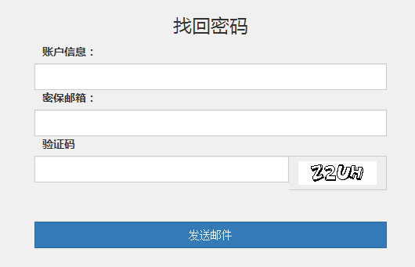
3.新手入门
点击“新手入门”进入到“原产地证网上申报流程”，根据提示流程进行注册。
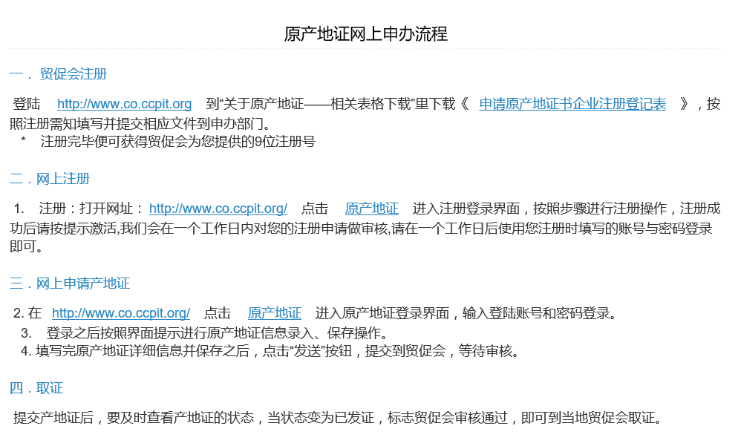

- 登录
从http://www.co.ccpit.org网站首页，点击“原产地证申报”进入登录页面，如下：
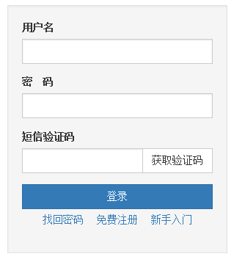
输入用户名（帐号）、密码，点击“获取验证码”，输入系统发送的手机验证码后，即登录进系统，进行增加操作员帐号、编辑基础数据（受益人、客户管理、生产商、特殊条款）、商品备案、办理原产地证申请业务等，界面如下：
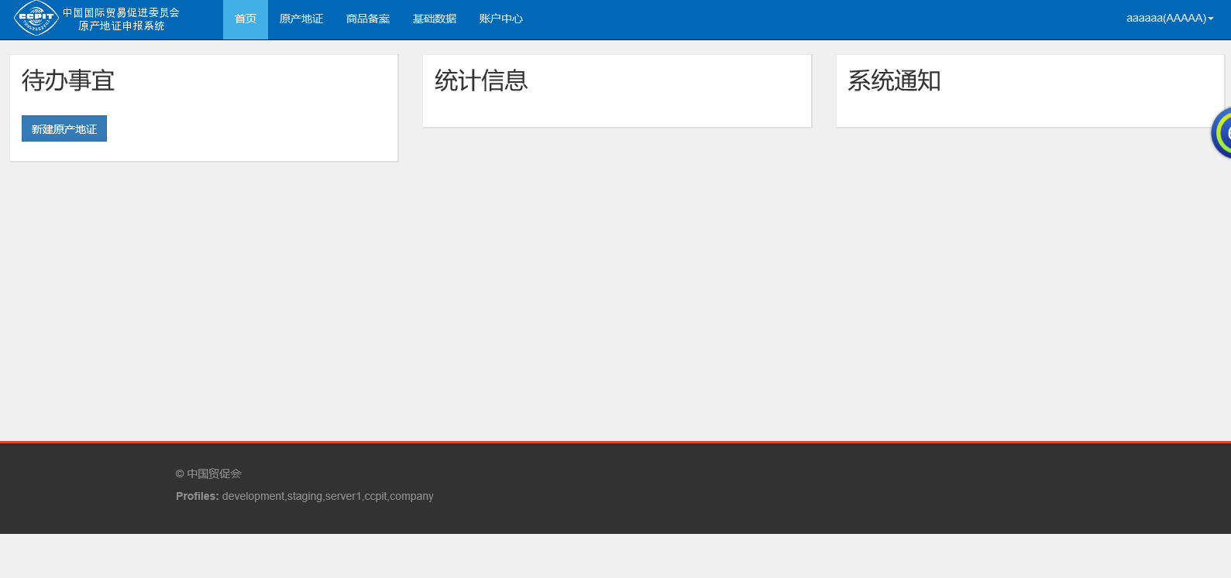

三、账户中心
系统管理员帐号登录，具有此项功能，一般操作员帐号登录没有这些功能。
账户中心用于完善企业的基础信息，包括：企业信息，企业法人，手签员，操作员，出证设置。
企业信息、企业法人的一些信息项不能修改，如需要修改请联系您登记的贸促会签证机构。
手签员信息仅能查看、不能修改。
操作员：企业管理员可以增加、修改、禁用操作员。
①新增一个操作员时，系统会自动生成一个操作员账号；
②根据系统提示填写资料，要求与企业在系统内注册账号时类似，收到手机验证码保存之后即可生成新的操作员；
③此处手机号不查重，方便企业的一些特殊需求，比如代理企业，一个业务员（一个手机号）可以代表多家企业的操作员的登录系统。被代理的企业管理员给代理公司以代理公司业务员的手机开一个操作员账号，这样代理公司业务员就可以一被代理公司操作员的身份登录系统，为所代理的企业完成有产地证书申报业务；
④每个操作员有自己的帐号，在登录系统时使用该操作员的账号输入密码即可登录。
操作员编辑页面如下：
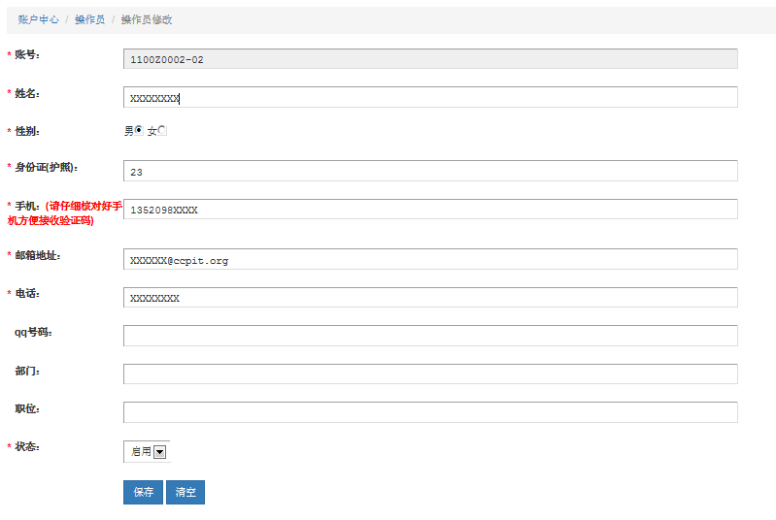

- 基础数据
在这个界面可以编辑受益人、生产商、客户管理、特殊条款四个选项。受益人即为出口商，可以在这里增添后在制证时直接选择，避免了重复填写的麻烦，还可以减小错误率。客户管理即为进口商，客户管理、生产商与受益人同理，可以在制证的时候选择常用的选项，提高效率。特殊条款也是如此。
企业系统管理员、操作员都可以进行新增、修改自己创建的信息（不能修改其他人创建的信息），制单时可以选用所有人创建的信息。
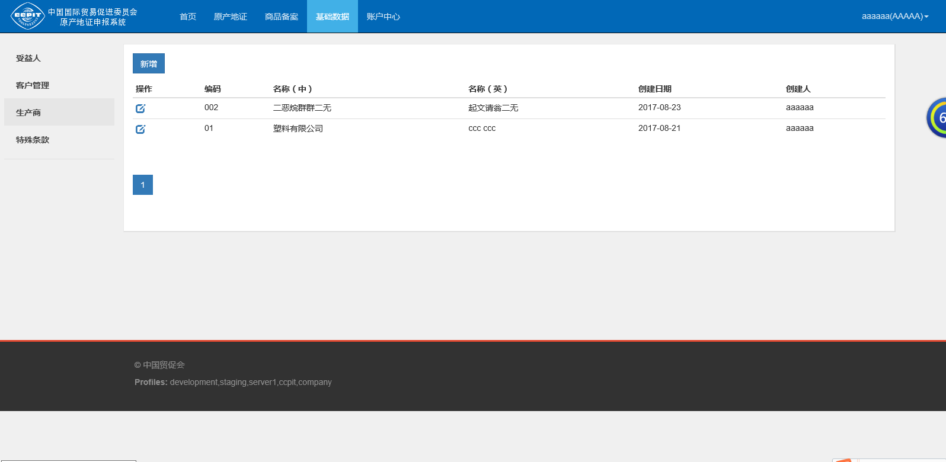

五、商品备案
申请优惠原产地证书的商品必须先完成备案。商品备案需要经贸促会签证机构审核通过后，在做优惠有产地证书时才可以选用。
商品备案状态包括：新申请、待审核、审核合格、审核拒绝等，分别有各种状态的列表页面，如下图所示：
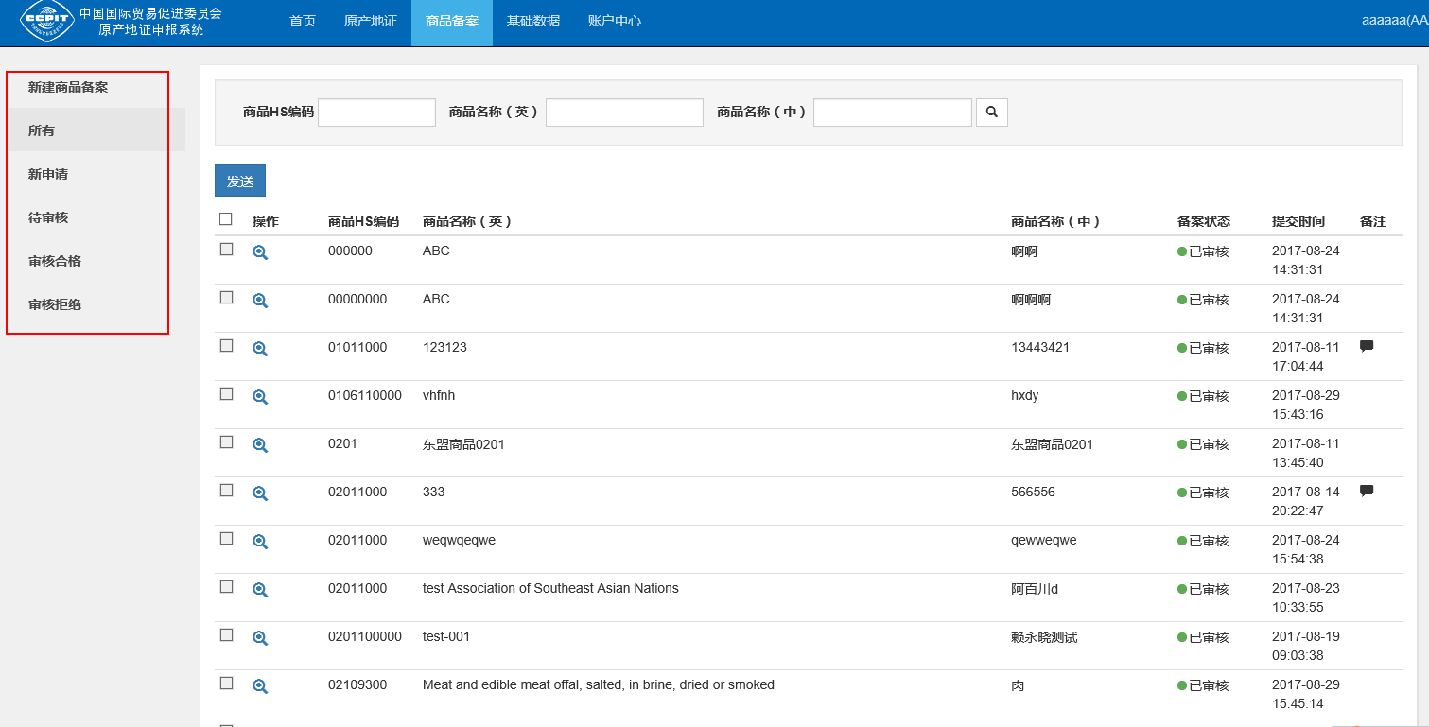
商品备案包括商品信息、原材料/零部件信息、备案资料三部分，操作跟老系统类似，根据提示操作即可，在此不做详细描述。
1.商品信息：根据提示输入商品信息，除了商品名称要求用英文填写之外剩下的都用中文填写，截图如下：
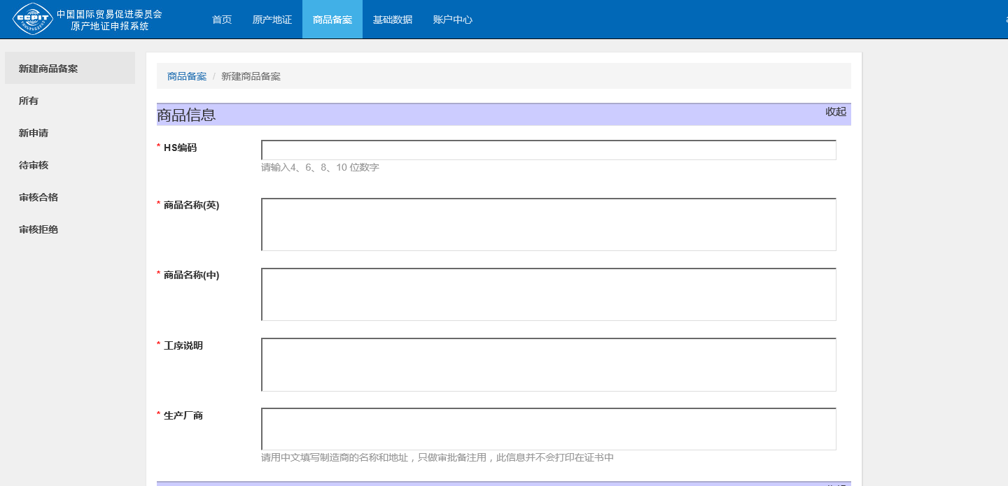
2.增添原材料/零部件信息
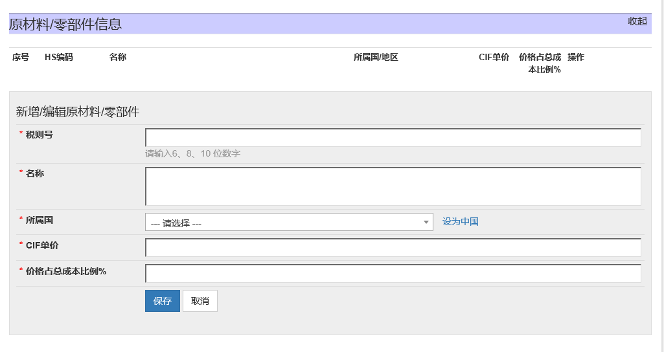
3. 备案资料：选择优惠类型，在选择优惠类型代码之后，下方会出现优惠类型的描述，企业可根据描述自行判断所选类型代码是否正确。
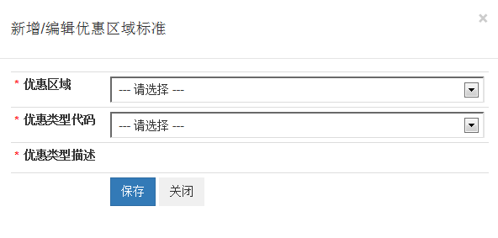

六、原产地证书
产地证的填报操作过程跟原系统类似，具体操作不做累述，仅与原系统有差别之处加以简述。
（一）相关说明
1.图标说明
一次只能对单一证书进行操作的功能以小图标的方式展示，各图标代表的功能如下：
：查看
：编辑
：发送/重新发送
：预览
：打印
：复制
：改证重发
：转换
：历史
2.转换
一般证书转换为优惠证书、一种优惠证书转换为另一种优惠证书时，如果原证书中的商品在目标优惠证书的优惠区域没有备案，则要求先备案这些商品才能转换。
3.打印
有自主打印权限的企业，点击“打印图标”后，不过是否真正执行了打印，系统均认为已经打印，这一点要特别注意。
（二）各菜单项说明
1.新建
点击新建后，根据需求点击相应的产地证，分为一般性原产地证和优惠性原产地证（12种）。

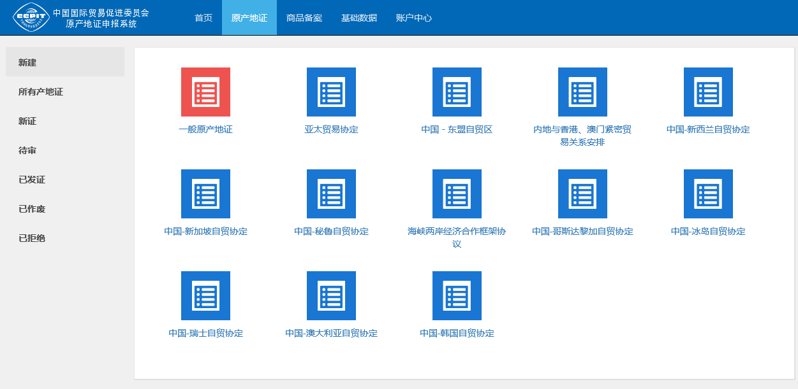

⑴一般原产地证
附：《中华人民共和国出口货物原产地证明书》填制说明：HTTP://www.co.ccpit.org/front/aboutQuestionContent/72

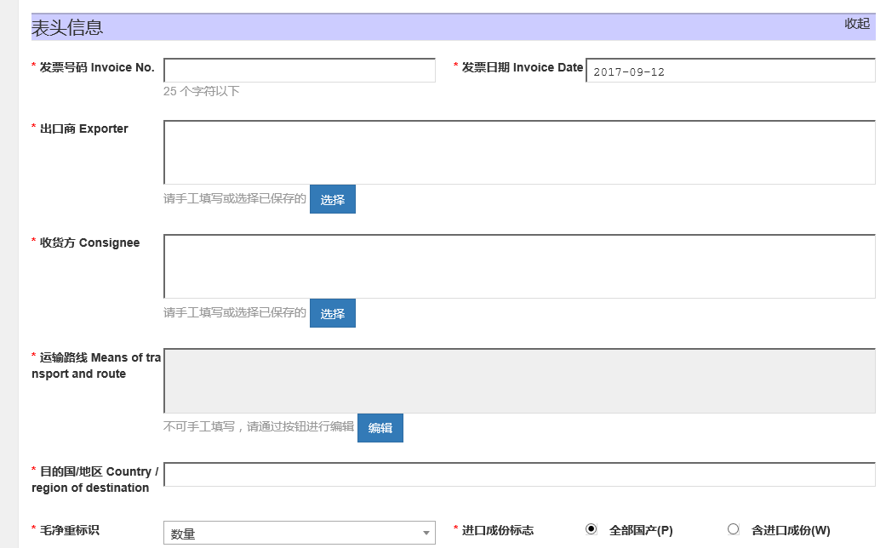
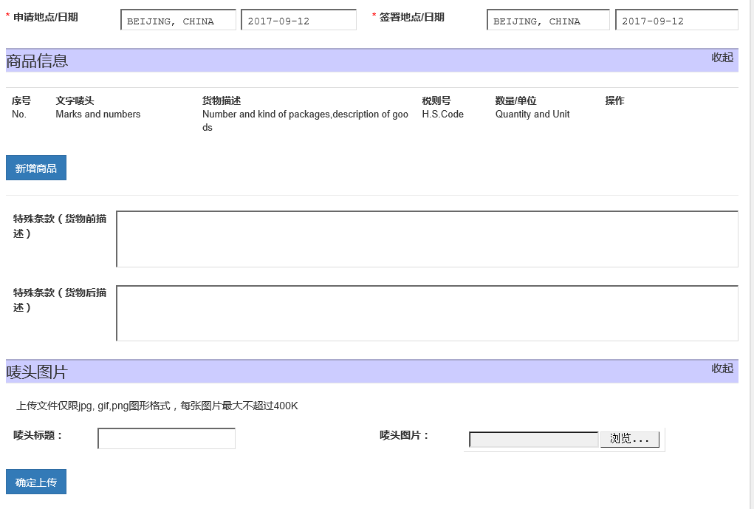
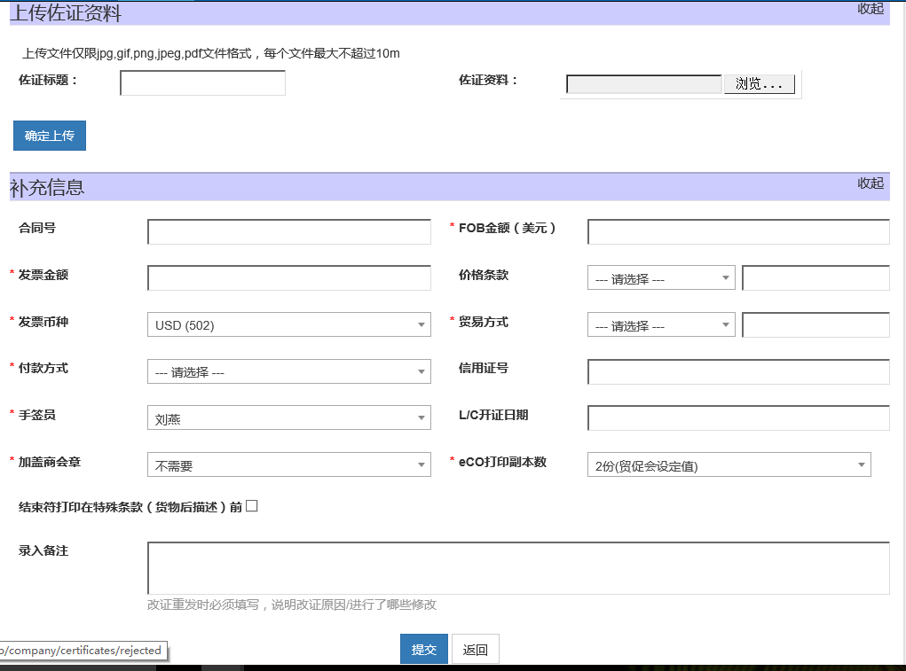
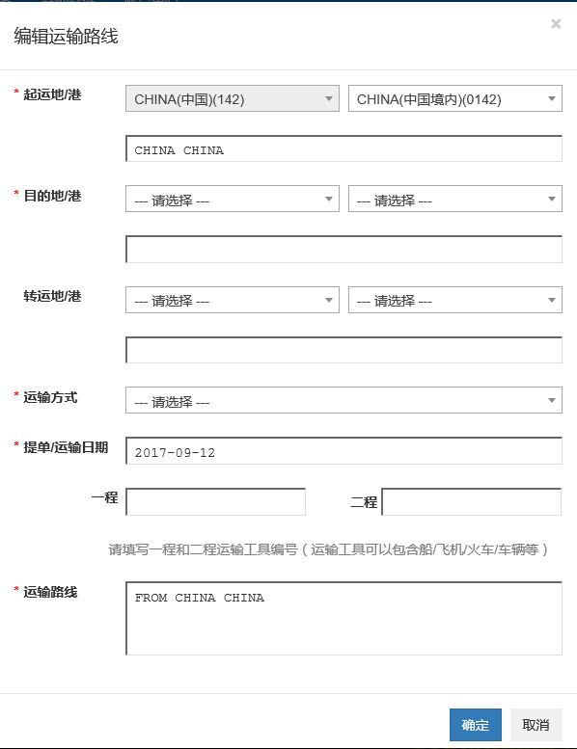
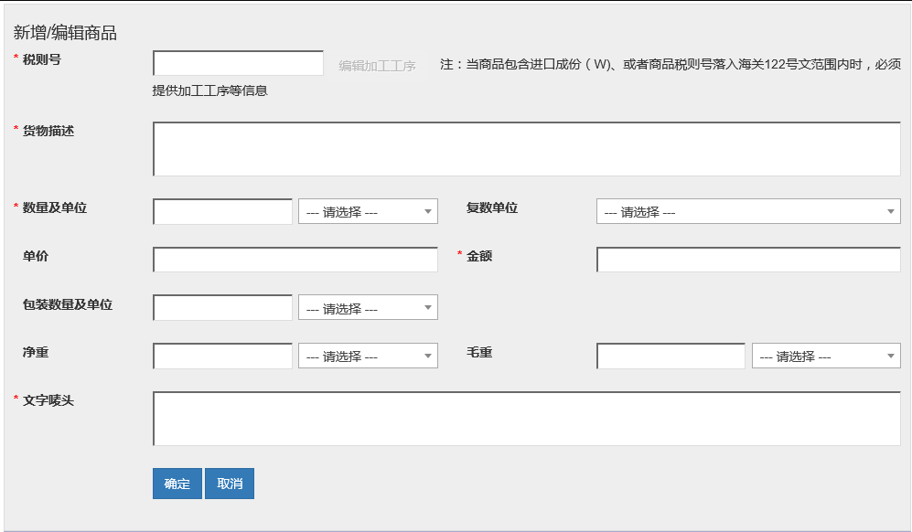
⑵优惠性原产地证（以亚太贸易协定为例）（海峡两岸经济合作框架协议需要全中文填写）
在优惠性原产地证填制之前要进行商品备案。
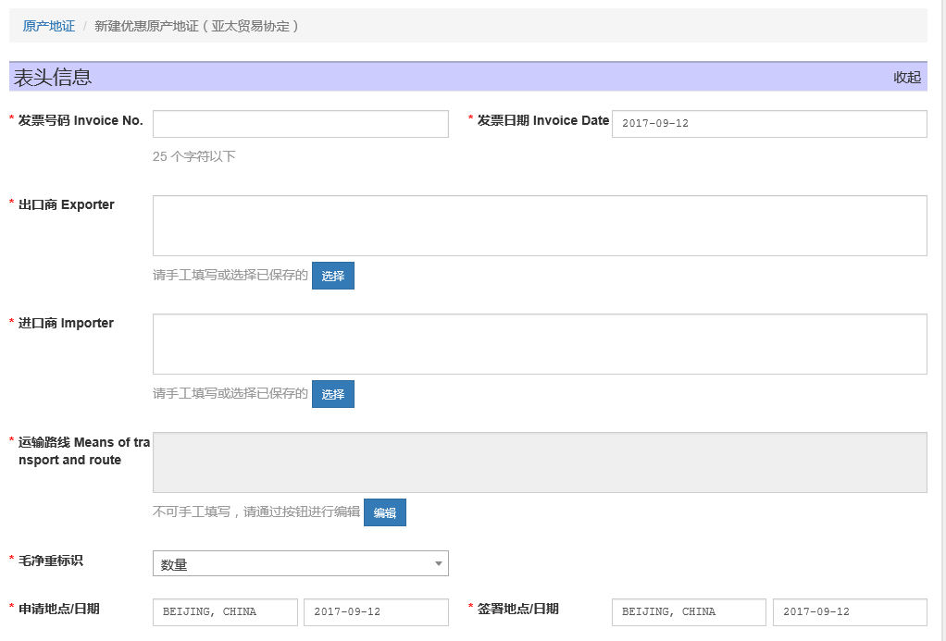
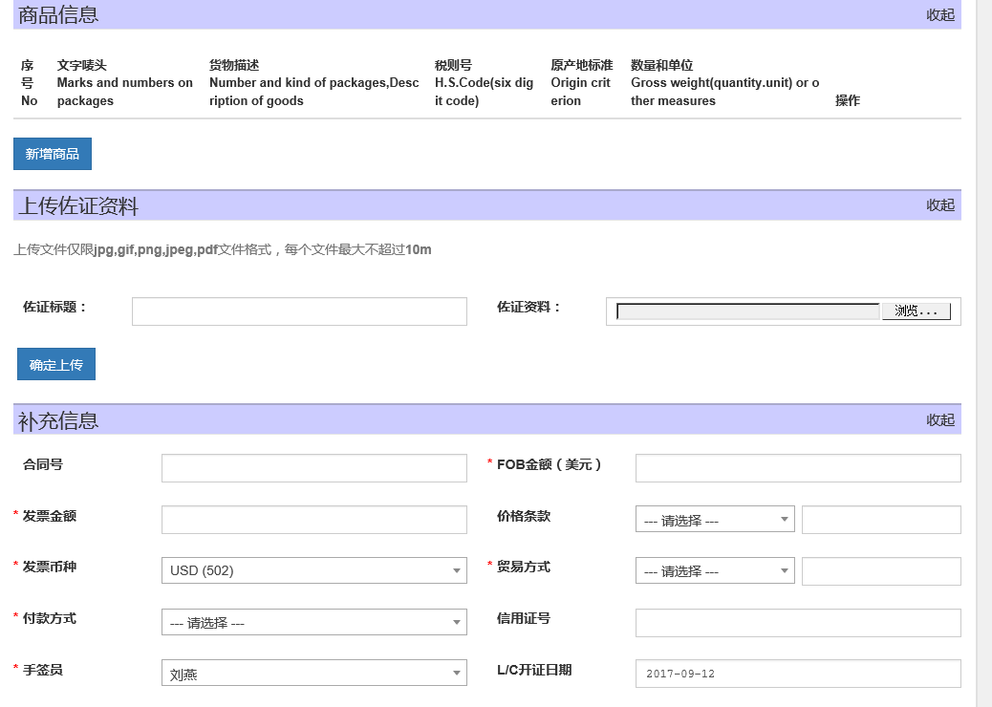
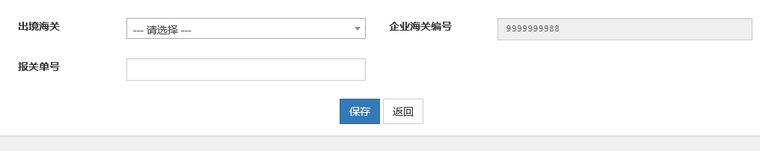

2.所有产地证
将所有状态的产地证一起列表展示，上方有一个检索功能，能根据发票号、证书类型、进口商、制证日期进行检索，每一单证根据各自不同的状态有各自操作功能图标，点击图标可以完成相应的操作，页面截图如下：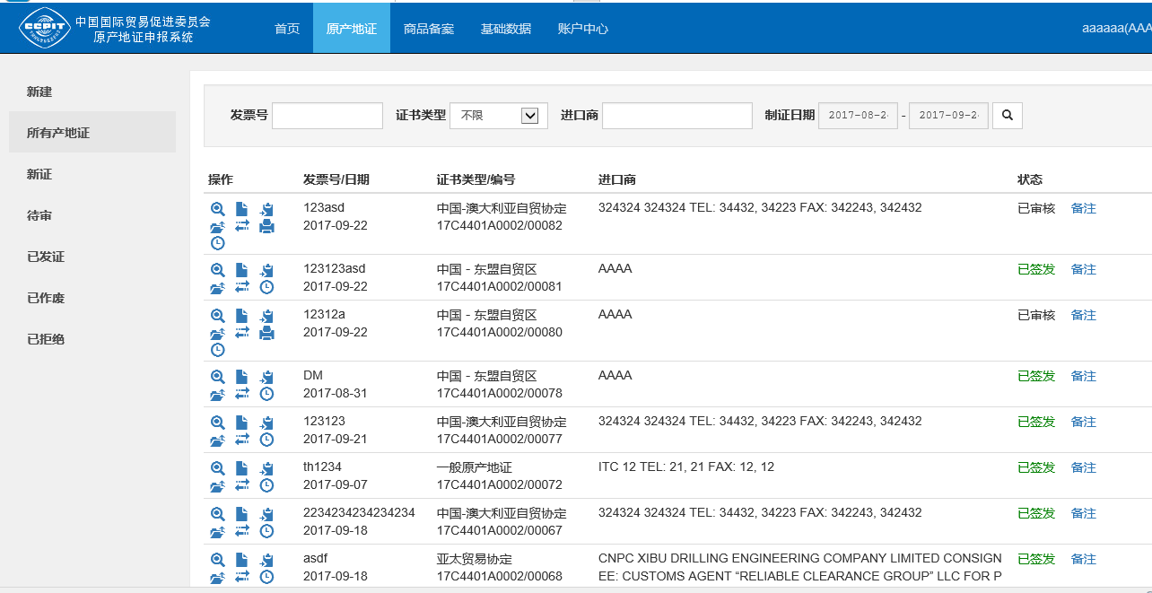
查看：打开单证输入页面浏览，不能修改；
编辑：打开单证输入页面进行修改；
预览：以证书格式展示单证信息，截图如下：
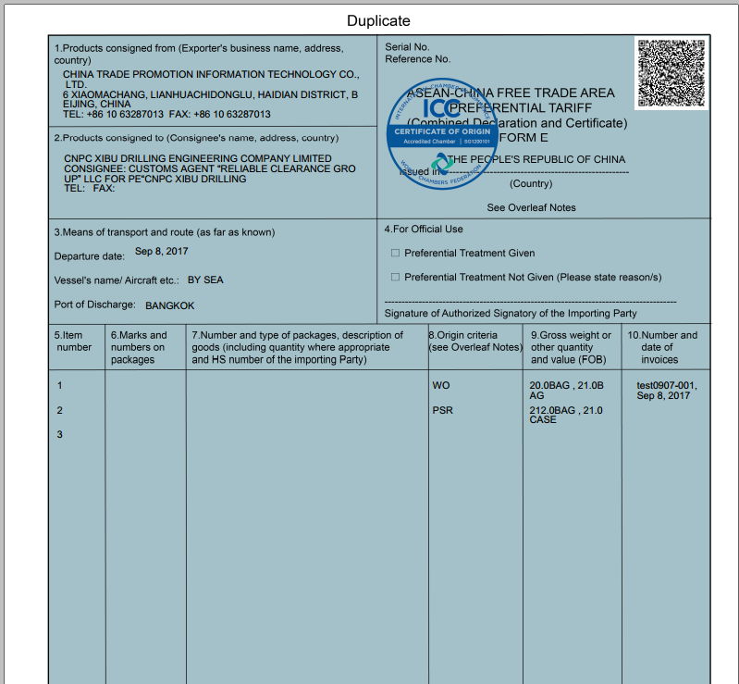

打印：跟预览类似，首先以证书格式展示证书信息，之后点击打印即将按规定格式从打印机上打印出证书；
复制：拷贝一份单证对发票号等信息进行修改后保存为一新的单证；
转换：把当前单证转换为另一种单证；
发送：将新证状态单证提交到审核端（贸促会签证机构）申请审核签发，单证状态从“新证”变为“待审”；
改正重发：已经审核通过的单证，修改部分内容后生成新的单证，原单证作废；
重新发送：和发送完成的功能一样，只是针对拒绝状态的单证进行纠错后再次提交到审核端（贸促会签证机构）省钱审核签发的专称，单证状态从“拒绝”变为“待审”；
历史：查看单证流转过程日志。
3.新证
处于新证状态的单证具有：查看、编辑、预览、复制、转换、发送、历史功能，截图如下：
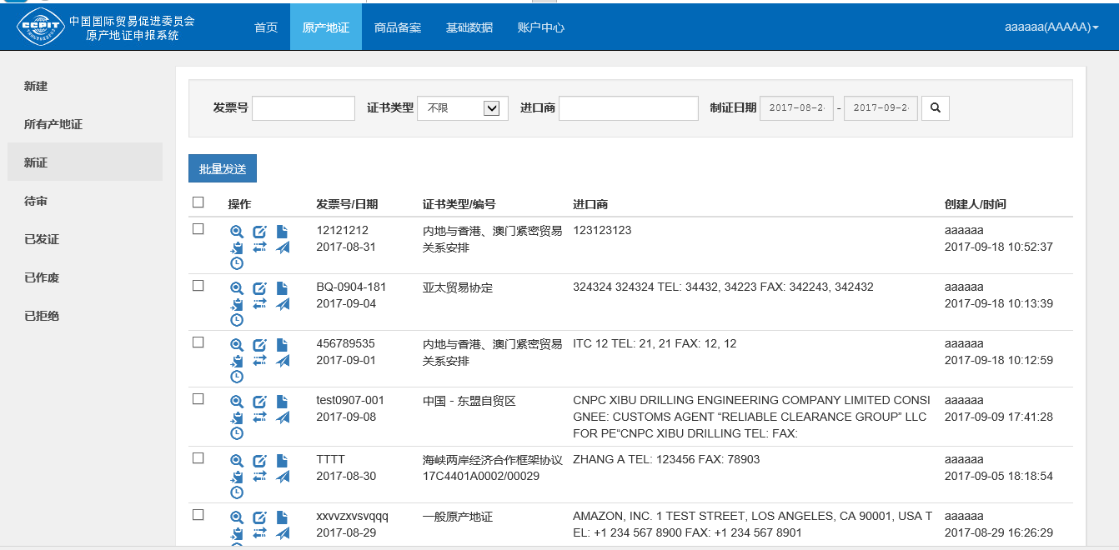
4.待审
处于待审状态的单证具有：查看、预览、复制、转换、历史功能，截图如下：

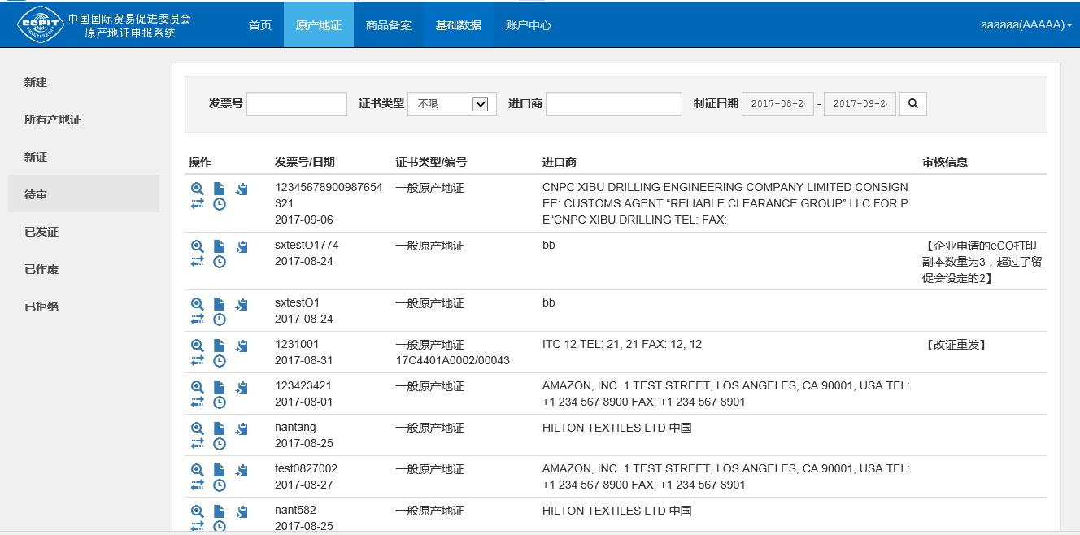
5.已发证
处于已发证状态的单证具有：查看、预览、复制、改正重发、转换、打印（具有自主打印权限的用户）、历史功能，截图如下：
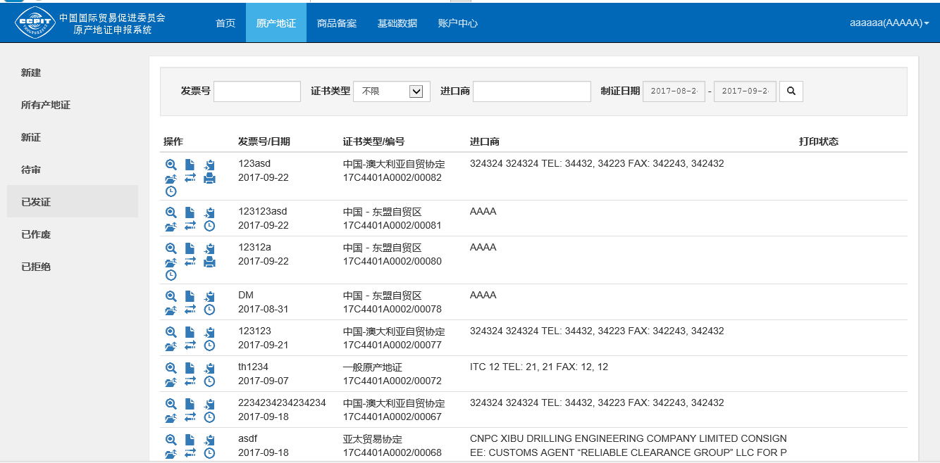
6.已作废
处于已作废状态的单证具有：查看、预览、复制、转换、历史功能，截图如下：

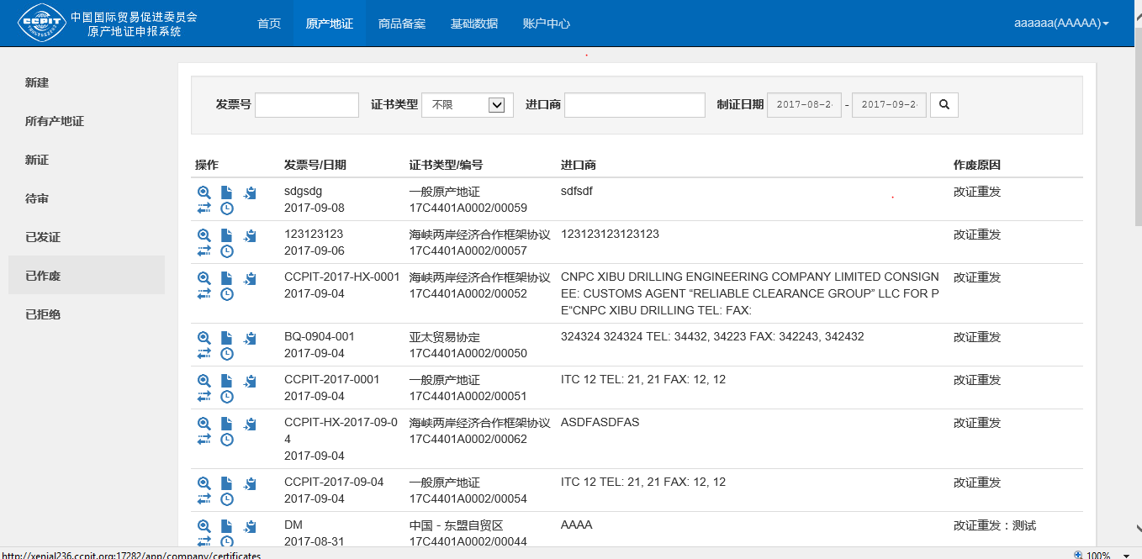
7.已拒绝
处于已拒绝状态的单证具有：查看、编辑、预览、复制、转换、重新提交、历史功能，截图如下：

